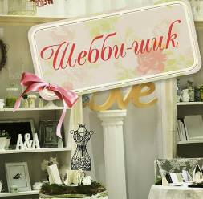
Мастер-класс «Расческа в стиле «Шебби - шик»
Для работы нам потребуются:
- декупажные салфетки с мелким рисунком пастельного цвета – розы;
- расческа-щетка деревянная;
- акриловая краска (белого и коричневого цвета);
- парафиновая свеча;
- лак акрилатный;
- пара кисточек;
- фен для сушки;
- наждачная бумага.
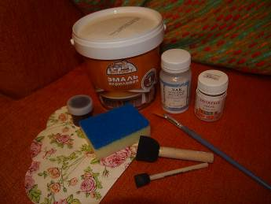
Слайд 2
Вообще, у декупажа очень богатая и интересная история. Декупаж не связан с какой-либо конкретной страной или временем, декупаж берет истоки из различных стилей и многих стран. Уже в 12 веке в Китае крестьяне делали вырезки из яркой цветной бумаги, чтобы в последствии украсить ими окна, фонари, подарочные коробки и другие, так сказать. повседневные вещи. Некоторые утверждают, что декупаж в Китай пришел от сибирских кочевников, которые украшали предметы в гробницах вырезанным войлочными фигурками и композициями. В тоже время, немецкие и польские ремесленники также использовали вырезки из бумаги для декора на протяжении нескольких веков. Особенно хорошо навыки работы с цветной бумагой развили польские женщины и дети.
Слово «Декупаж» появилось в 20 веке, происходит от французского "découper-вырезать, кроить". Бумажные вырезки собирают вместе, придают форму, и затем наклеивают на окрашенную или намазанную клеем поверхность. В большинстве традиционных методов наносят 30-40 слоев лака, которые шлифуют до красивого гладкого блеска/отлива. Однако вырезки можно также помещать под стекло или приподнимать для придания объемного вида.
Однако, к соответствующим современному понятию декупажа работам относится лишь лакированные изделия 17 века, преимущественно это предметы мебели. Восточные лакированные предметы стали очень популярны в Европе.
В течении 18, 19 вв. эта форма искусства процветала по всей Европе, и даже проникла во дворы короля Луиса XV. Дамы с художественными способностями вырезали картинки, наклеивали их на шляпные коробки, подставки для париков, каминные экраны, и предметы туалета, и этим занимали себя часами. Многие замечательные примеры изящных вырезок, росписи и композиций до сих пор можно увидеть на бюро, шифоньерах, шкафчиках, и простых предметах мебели.
Сегодня декупаж переживает активное возрождение по всему миру: в Америке, Южной Африке, Австралии, Англии и Японии, в том числе и в России декупаж последние несколько лет постоянно набирает обороты и становится популярным. Ведь декупаж по настоящему интересен и более того, практичен!
Основные преимущества занятий декупажем:
- Во-первых, это либо полное увлечение этим интереснейшим занятием, отвлечение от будничной жизни и проблем.
- Во-вторых, это придание старым или обычным вещам нового вида. Яркого, изысканного, в общем-то на Ваш вкус.
- И в-третьих, это возможность дарить свои поделки в качестве подарков по любым поводам друзьям, знакомым и близким. 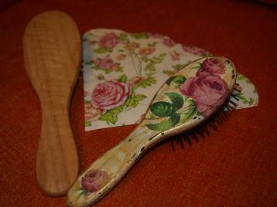
Слайд 3
Стиль «Шебби шик»
Потертый шик (англ. Shabby chic) — название стиля в интерьере, декоре, моде. Само название буквально можно перевести как «потёртый блеск» или «потёртый шик», что и отражает его сущность.
Мебель, предметы домашней утвари и элементы декора выполняются в светлых, пастельных тонах, преимущественно в белом, нежно-розовом, слоновой кости, нежно-голубом.
Характерны лёгкие цветочные мотивы, главным образом — розы, ангелочки. Из геометрических узоров допускается чуть заметная клетка или полоска. Мебель и утварь декорируется таким образом, чтобы производить впечатление старинной, «с налётом времени».
Слайд 4
Потертый шик — очень молодой стиль, рождённый в конце 1980-х годов двадцатого века.
Его автор — Рэйчел Эшвиль (Rachel Ashwell). Начинала она с того, что декорировала приобретённую на распродажах и блошиных рынках старую мебель, в начале — для собственного дома, для своей семьи. Со временем увлечение перешло на новый уровень, начались продажи. Мебель, отреставрированная в нежных, светлых тонах, стала пользоваться большой популярностью. Со временем к мебели Рэчел создала ряд аксессуаров соответствующего стиля, ассортимент расширился от чайных наборов до текстиля.

Слайд 5

В декупаже стиль потертый шик очень популярен. В этом стиле декорируют мебель, тарелки, шкатулки, зеркала, настенные панно. Для работы используют различные техники старения, дымчатый (теневой) декупаж, объёмный декупаж, реже — декопатч, золочение и поталь, но только если эти элементы не забивают общий смысл шебби: светлые тона с преимуществом кипенно-белого, пастельные акценты, ощущение света, простора, романтики, мягкого налёта старины.
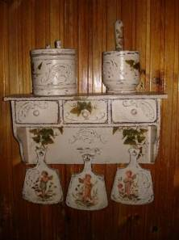

Слайд 6
Для стиля характерны следующие черты:
1) Изобильность - множество деталей, множество аксессуаров; шебби шик антагонистичен минимализму
2) Пастельные цвета с очень редкими и немногочисленными яркими акцентами
3) Пасторальные цветочные узоры
4) Букеты и букетики живых цветов; причем очень простые букеты, в которых главное - пышность и свежесть; изысканные цветочные композиции в стиле шебби шик не используются
5) Нарочитая небрежность, творческий беспорядок - в каждом интерьере шебби шик должна быть некая "неправильность", некая эстетически продуманная небрежность
6) Стеклянные и хрустальные люстры с подвесками, но настольные лампы с тканевыми абажурами - с принтами, аппликацией или рюшами
7) Винтажные и "под винтаж" интерьерные объекты: мебель, ткани, аксессуары.
Эклектика с элегантным, утонченным вкусом, разбеленными и пожухлыми цветами, потертыми поверхностями - вот, что собой представляет стиль "Шебби-шик".
Слайд 7
Основные элементы стиля:
- использование нежных пастельных тонов: кипенно-белый, цвет слоновой кости, нежно-розовый, светло-голубой;
- объекты, используемые в декоре, должны обладать эффектом потертости – должны быть видны несколько слоев краски (будто бы стол или табуретку много раз красили), патина;
- в качестве орнамента используются пасторальные мотивы, роднящие шебби-шик со стилем “рококо” – розочки и ангелочки пастельных цветов;
Слайд 8
- забудьте о геометрических рисунках! Допустима только “классика жанра” – тонкие полоски или клетка;
- возможно использование чехлов для мебели. Аутентично и очень практично;
- Hand made только поощряется;
- требуется стилистическая однородность – одной-двух деталей декора в стиле шебби-шик будет недостаточно
Слайд 9
Приступим к работе.
Порядок работы:
1. Деревянную поверхность грунтуем специальными грунтовочными составами или смесью белой акриловой краски и клея ПВА.
2. Дальше наносим один или два слоя темной акриловой краски, обычно коричневой (просушивая каждый слой отдельно).
3. Все углы, ребра, выпуклости натираем обыкновенной свечой.
4. Дальше поверхность покрываем двумя слоями светлой акриловой краски и дожидаемся полного высыхания.
5. Сухую поверхность "состариваем" наждачной бумагой (сначала крупной, потом мелкой) до проявления нижележащей темной краски и гладкого вида.
6. Рисунок «вырываем» из салфетки, наносим на расческу с помощью декупажного клея.
7. Наносим необходимые блики акриловой краской.
8. Фиксируем матовым лаком, который в отличие от глянцевого, не создаст эффекта новизны.
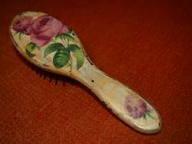

Используемая литература:
- Ладонина Л.
Декупаж.Первые шаги. М.:Мир энциклопедий Аванта+, Астрель, 2012.-112с.
- Блог Елизаветы Тиньковой
http://www.livemaster.ru/baby-buket1
- Что такое шебби шик?
Обсуждение на странице Liveinternet
http://www.liveinternet.ru/users/aspire/post219664309
- В статье использованы фотографии работ с сайта «Модное хобби в стиле Decoupage» , блога Рэчел Эшвел и работы автора статьи.

